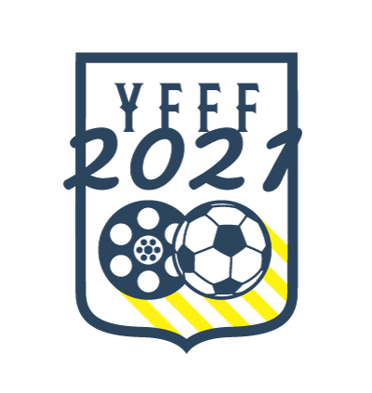
ヨコハマ・フットボール映画祭 プレスリリース

ヨコハマ・フットボール映画祭２０２１は
ＷＥリーグ誕生記念！ 女子サッカーを旅する１日 でスタート！

平素よりお世話になっております。
ヨコハマ・フットボール映画祭2021は、開幕日である2021年1月30日（土）を「ＷＥリーグ誕生記念！女子サッカーを旅する１日」として、女子サッカーをテーマにした３作品の上映と女子サッカーにまつわる様々なイベントを行います。
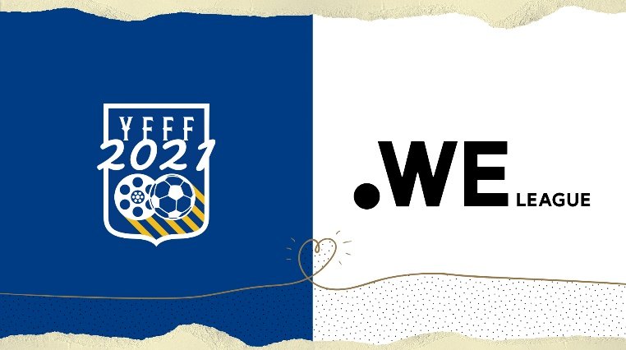
本企画は、2021年秋に開幕する日本初の女子プロサッカーリーグ：WEリーグの理念「女子サッカー・スポーツを通じて、夢や生き方の多様性にあふれ、一人ひとりが輝く社会の実現・発展に貢献する。」に映画祭が共感したことから、ＷＥリーグの後援のもと、実施する運びとなりました。
明治から大正にかけて丸亀高等女学校の女学生がサッカーを楽しんでいた事実から制作され2018年の全国高等学校総合文化祭 演劇部門で最優秀賞に輝いた高校演劇「フートボールの時間」、女子サッカー強国ドイツの意外な歴史を振り返る『壁を壊せ！～ドイツ女子サッカー 台北の奇跡』、なでしこジャパンキャプテン熊谷紗希選手が所属しUEFA女子チャンピオンズリーグにて５連覇を成し遂げ女子サッカー界の最前線を走るクラブの裏側に迫る『オリンピック・リヨン〜女子サッカー最強チームの真実〜』など、女子サッカーの歴史から、日本の女子サッカーの目指すべき未来までを楽しむことができる作品が揃いました。
また上映以外にも現在企画中の様々なイベントとともに日本サッカー界の新時代を盛り上げます！

映画祭の会期について、従来の１月３０日(土)３１日（日）に加えて2月1日（月）から5日（金）に横浜市のミニシアター：シネマ・ジャックアンドベティでの追加開催が決定したこと、新進のアーティスト：ミヤザキさん（instagram @miyazaki1992 twitter @mmzaki_3）による今回のメインビジュアルが決定したことも、合わせてご案内いたします。
なお、残りの上映作品ならびにイベントの詳細、チケットの発売情報は12月上旬の発表を予定しています。
ついては、ぜひ貴媒体でもご紹介のほど、よろしくお願いいたします。

【本件に関するお問い合わせ先】 ヨコハマ・フットボール映画祭実行委員会 福島TEL 090-9648-5837 info@yfff.org
上映作品の画像素材は下記よりダウンロードください
https://drive.google.com/drive/folders/1x3g-sF7sW_oo0us_sQv2kk7R73G-r1SK

●上映作品紹介
オリンピック・リヨン〜女子サッカー最強チームの真実〜
WEリーグの目指すべき未来がここにある
監督 ステファニー・ギラード
出演 熊谷紗希、アーダ・ヘーゲルベルグ、ジェシカ・フィッシュロック、ウェンディ・ルナール
2020年/フランス映画/87分 原題 Les Joueuses PASLÀPOURDANSER

国内リーグを１７回、UEFA女子チャンピオンズリーグを７回（いずれも2020年11月時点、歴代最多）の優勝を誇るオリンピック・リヨン女子チーム。男子の試合さながらに、満員の観客を沸かせるチームの２０１8－19シーズン終盤、三冠をかけて闘う姿を追ったドキュメンタリー。
熊谷紗希選手をはじめ、すべての所属選手からプロアスリートとしての誇りを感じさせる姿にも圧倒される。
© ROUGE INTERNATIONAL.

壁を壊せ！～ドイツ女子サッカー 台北の奇跡
連盟非公認の“ドイツ女子代表”が世界一を目指す！
監督 ジョン・ダーヴィト・ザイトラー
出演 アンネ・トラバント=ハールバッハ、ハンネローレ・ゲイレン、ブリジット・クリンツ
２０１９年/ドイツ/８３分 原題：Das Wunder von Taipeh

１９８１年、女子サッカー世界選手権の開催が発表される。西ドイツサッカー連盟にも代表派遣が打診されるが、連盟は１９５５年以来、クラブが女子チームを持つことを禁止していた。
「女の子はバレエを習え、トラップは乳房に毒だ……。」そんな声にもひるまず、ひたむきにサッカーに打ち込んできたBグラートバッハ女子チームが、決戦の地・台北に向かうのだった。 © Corso Film

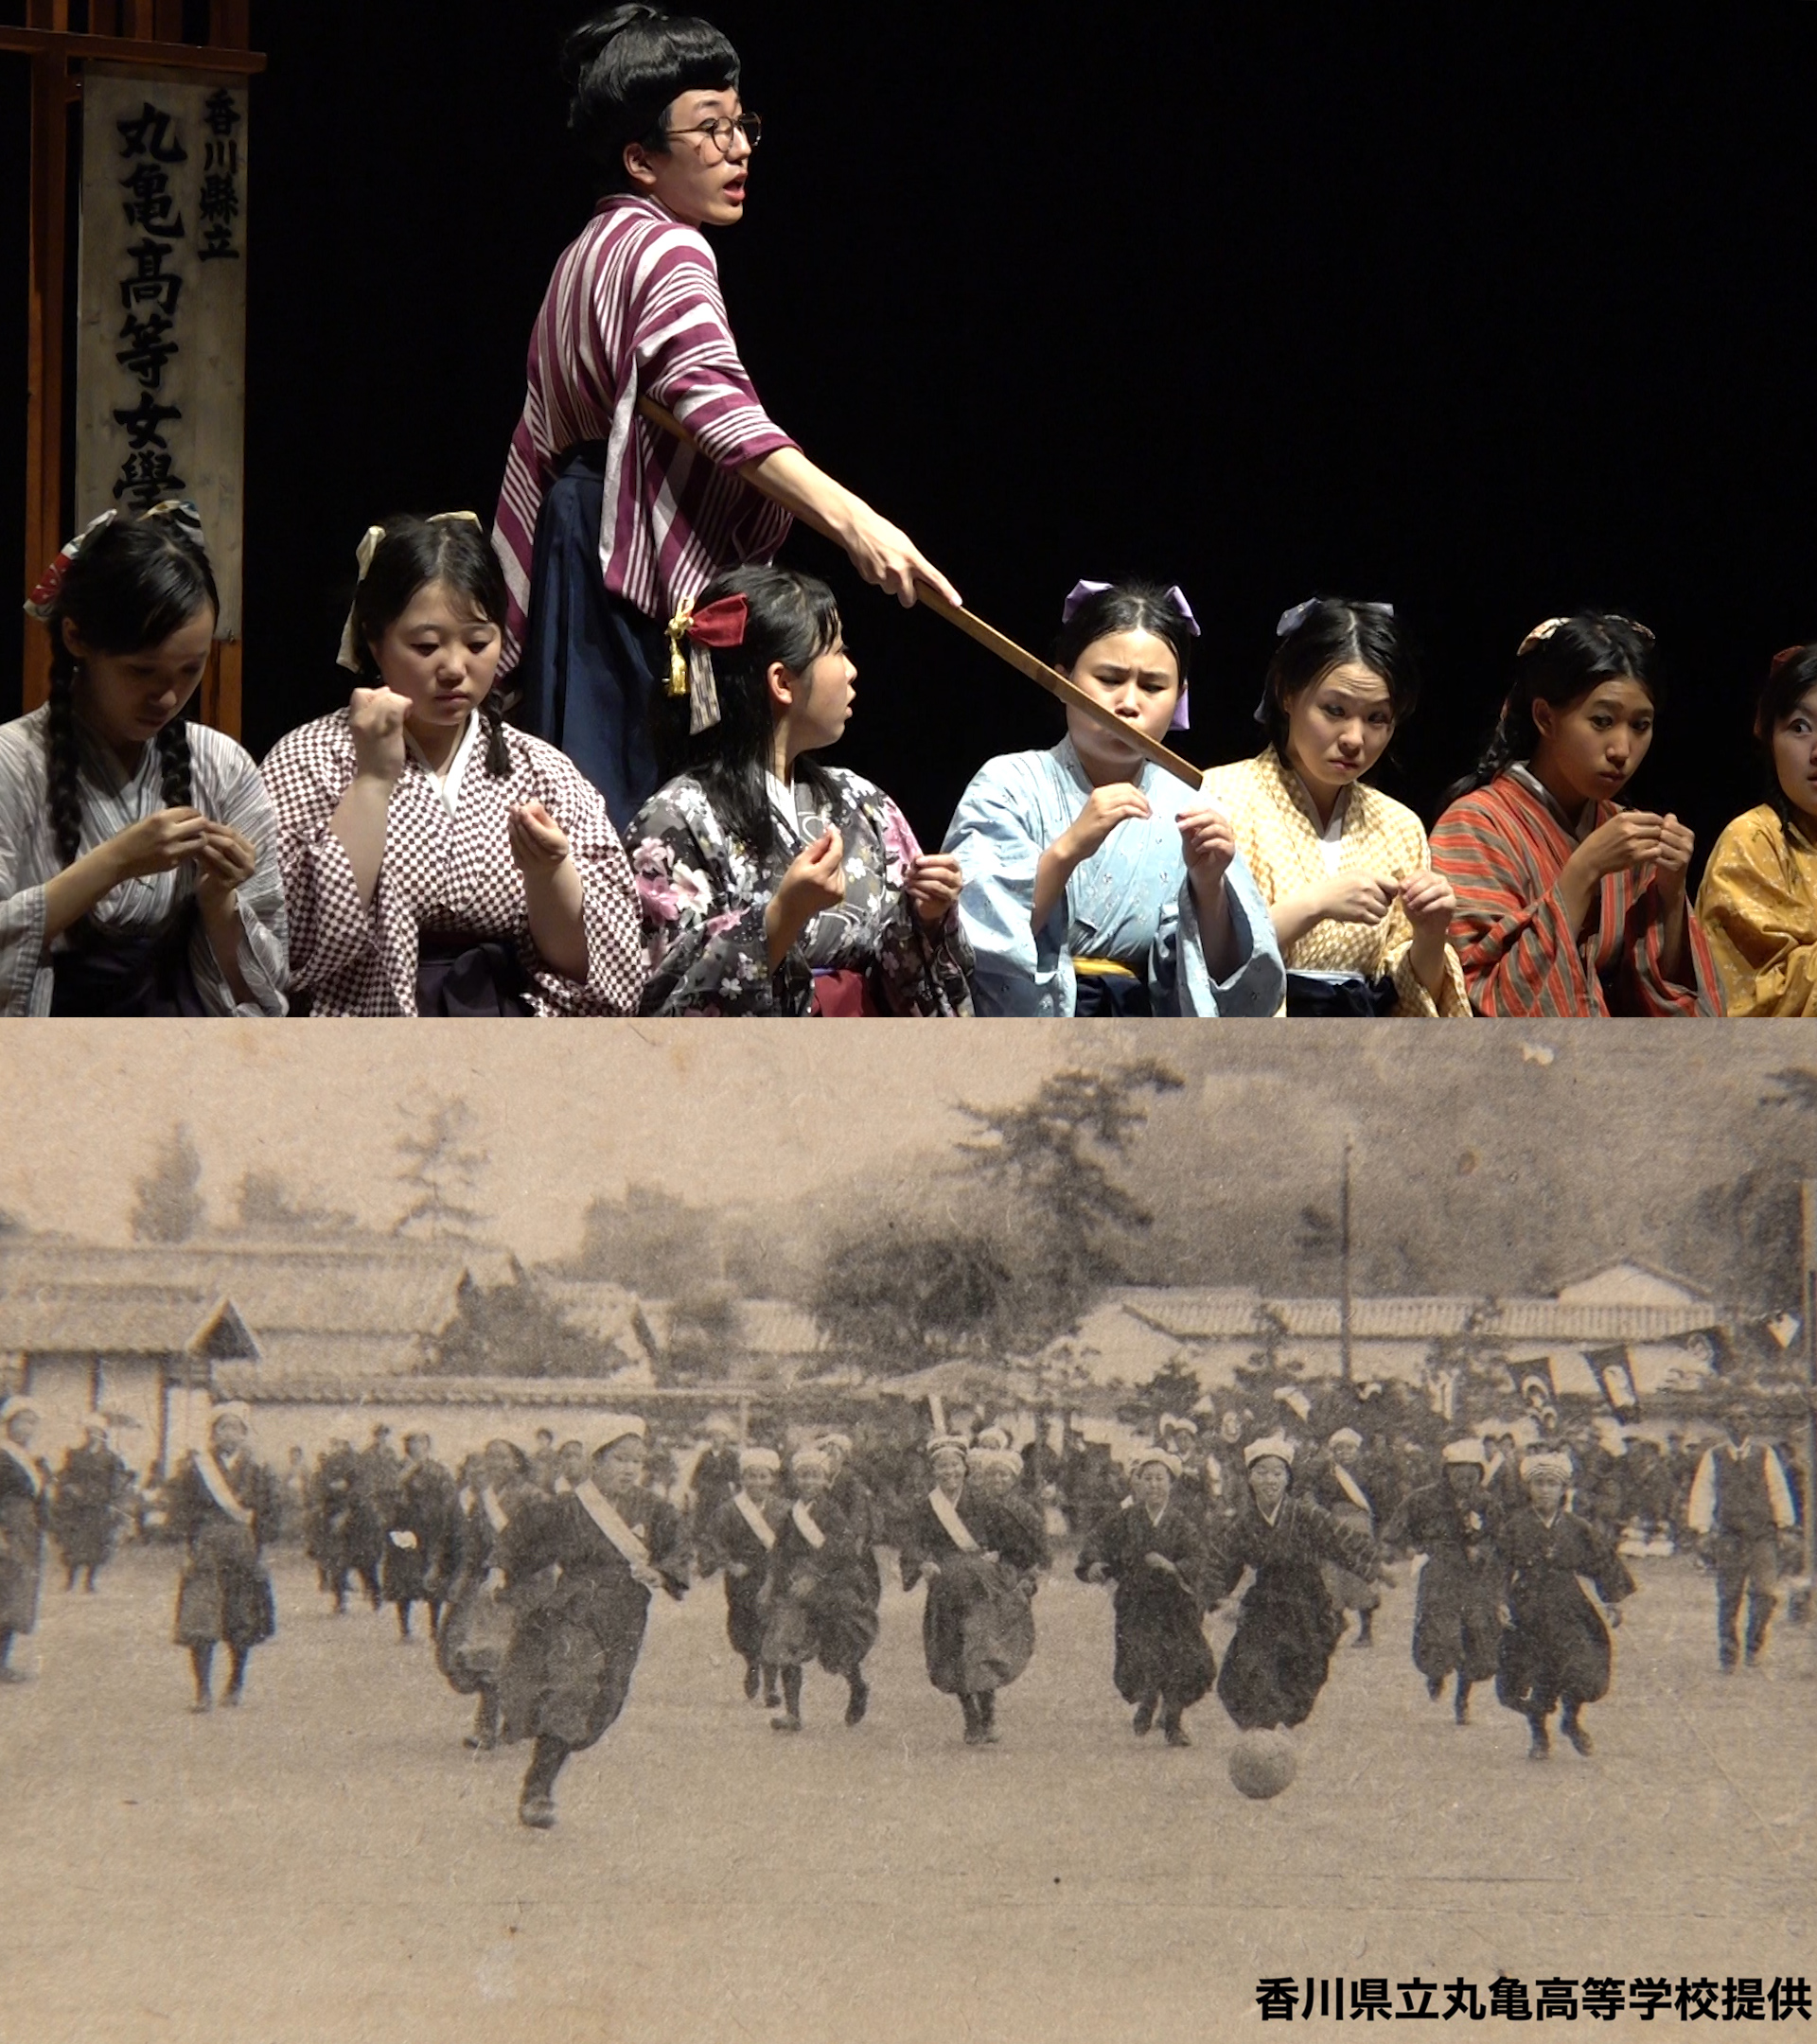
高校演劇「フートボールの時間」
100年後はどうなっていますか？
作：豊嶋了子と丸高演劇部 編集：坂本春菜
出演：香川県立丸亀高校演劇部
２０１８年/日本/58分

1920(大正9)年、香川県の丸亀高等女学校の校庭では、女学生たちがボールを楽しく蹴っている。この学校では、明治時代からフートボール（現在のサッカー）が授業に取り入れられていたのだ。しかし、ある時「女が足を広げてボールを蹴るなどはしたない！」と保護者からのクレームが殺到し・・・。
大正時代に女学生がサッカーを楽しんでいたという事実を高校生が熱演し、全国高等学校総合文化祭で最優秀賞に輝いた話題作。（2018年7月15日 第19回四国高等学校演劇祭にて上演）
© ハルフィルム © 香川県立丸亀高等学校

ヨコハマ・フットボール映画祭2021 開催概要
日程 2021年１月30日(土)～2月５日（金）
会場 かなっくホール（1月30日～31日）
神奈川県横浜市神奈川区東神奈川１丁目１０−１
東神奈川駅（JR京浜東北線・京浜急行）から徒歩1分 東白楽駅（東急東横線）から徒歩10分
シネマ・ジャック＆ベティ（2月1日～５日）
神奈川県横浜市中区若葉町３丁目５１
黄金町駅（京浜急行）から徒歩5分 関内駅（JR京浜東北線）から徒歩15分

主催 ヨコハマ・フットボール映画祭実行委員会 ／ 特定非営利活動法人 横浜スポーツコミュニケーションズ
後援 横浜市市民局 ／ WEリーグ
協賛 gol. ／ ジョイホース横浜 ／ セリエ ／ ノジマステラ相模原 ／ GＯＡＬＳＴＵＤＩＯ ／ 日本コカ・コーラ ／ 相模ガス
運営協力 Ｗｅ Ｌｏｖｅ 女子サッカーマガジン ／ シネマ・ジャック&ベティ ／ ザ・カンパニー
メディアパートナー サッカーキング ／ J SPORTS
協力 一般社団法人コミュニティシネマセンター ／ 横浜シネマネットワーク
同時開催 ヨコハマ・フットボール文化祭
公式サイトhttps://yfff.org ツイッターhttp://twitter.com/yffforg

【本件に関するお問い合わせ先】 福島TEL 090-9648-5837 info@yfff.org
上映作品の画像素材、詳細情報は下記よりダウンロードください
https://drive.google.com/drive/folders/1x3g-sF7sW_oo0us_sQv2kk7R73G-r1SK

●ボランティアスタッフ募集
映画祭では、一緒に日本のサッカー文化を盛り上げるボランティアスタッフを募集しています。今回は、映画祭当日の運営に参加いただくスタッフを募集しています。映画祭公式サイト https://yfff.orgの募集フォームからご応募ください。
■募集業務

・来場者整理
・感染症対策
・設営
・チケット物販販売
etc.

●ふるさと納税サポーター募集
ヨコハマ・フットボール映画祭では、ふるさと納税“よこはま夢ファンド”での支援者を募集しています。
少ない自己負担で、映画祭を支援できます。ご寄付１万円につき、フェスティバルパスを１枚進呈します。

１． ふるさと納税サイト【ふるさとチョイス】内【横浜市のページ】https://www.furusato-tax.jp/city/product/14100
すべてのお礼の品から合計1万円以上を選択し、[寄付へ進む]をクリック。寄付内容を確認し[この自治体への申し込みへ進む]をクリック。
２． 【寄付金の使い道を選択】
[11.市民活動を応援したい！（よこはま夢ファンド(横浜市市民活動推進基金)）]を選択し、[次へ進む]をクリック。
３． 【申込み情報の入力（1/2）】
住所、氏名、連絡先などを入力のうえ、支払い方法を選択する。（クレジットカード、コンビニ支払い、メルペイ、PayPal他が利用できます。）
４. 【申込み情報の入力 (2/2)】
[自治体からのアンケート]欄に[横浜スポーツコミュニケーションズ]と入力
５．画面表示に従い、支払いを実行する
６. フェスティバルパス申請
fukusato@yfff.org 宛てにお名前、寄付金額をご連絡ください。内容確認後、フェスティバルパスの受け渡し方法をご案内いたします。
締切：12月31日(木) 23時59分

●サポート企業募集
ヨコハマ・フットボール映画祭は、カルチャーへの感度の高いサッカーファン、サポーターが注目しているイベントです。映画祭の会場や各種メディアを通じてのコミュニケーションを提案します。
ご興味の方は、 support@yfff.org までご連絡ください。

●コラボ企画募集
ヨコハマ・フットボール映画祭では、映画をはじめ、さまざまなサッカーカルチャーを発信するイベントです。これまで取り上げてきたのは、小説、ファンマガジン、アパレル、ハンドクラフト、フード、社会貢献、そしてお笑い。ぜひ、映画祭で発信したいアイデアを collabo@yfff.org までお寄せください。

以上

